**今日动态**

**2024/9/18 星期三**

**入园情况：**今天来园19人，请假的小朋友们期待你们快快来幼儿园哦！

**综合：我爱国旗**

主题资源分析：

五星红旗是我国的国旗，旗面为红色，上面有五颗黄色的五角星，一颗大五角星和四颗小星。是我们中国的标志和象征，五星红旗上的颜色、图案、所在的位置都有其深刻的含义。本次活动主要是引导孩子们在观察国旗的基础上了解其特征和含义和升国旗时的礼仪，激发幼儿热爱国旗的情感。

幼儿发展分析：

孩子们每天都能在幼儿园里看到飘扬的五星红旗，知道五星红旗是红色的，上面有黄色的星星，但是大部分孩子没有仔细观察过国旗，也不清楚其代表意义。同时孩子们在电视上也看过升旗仪式，但大部分孩子对升旗时的礼仪不是太了解。

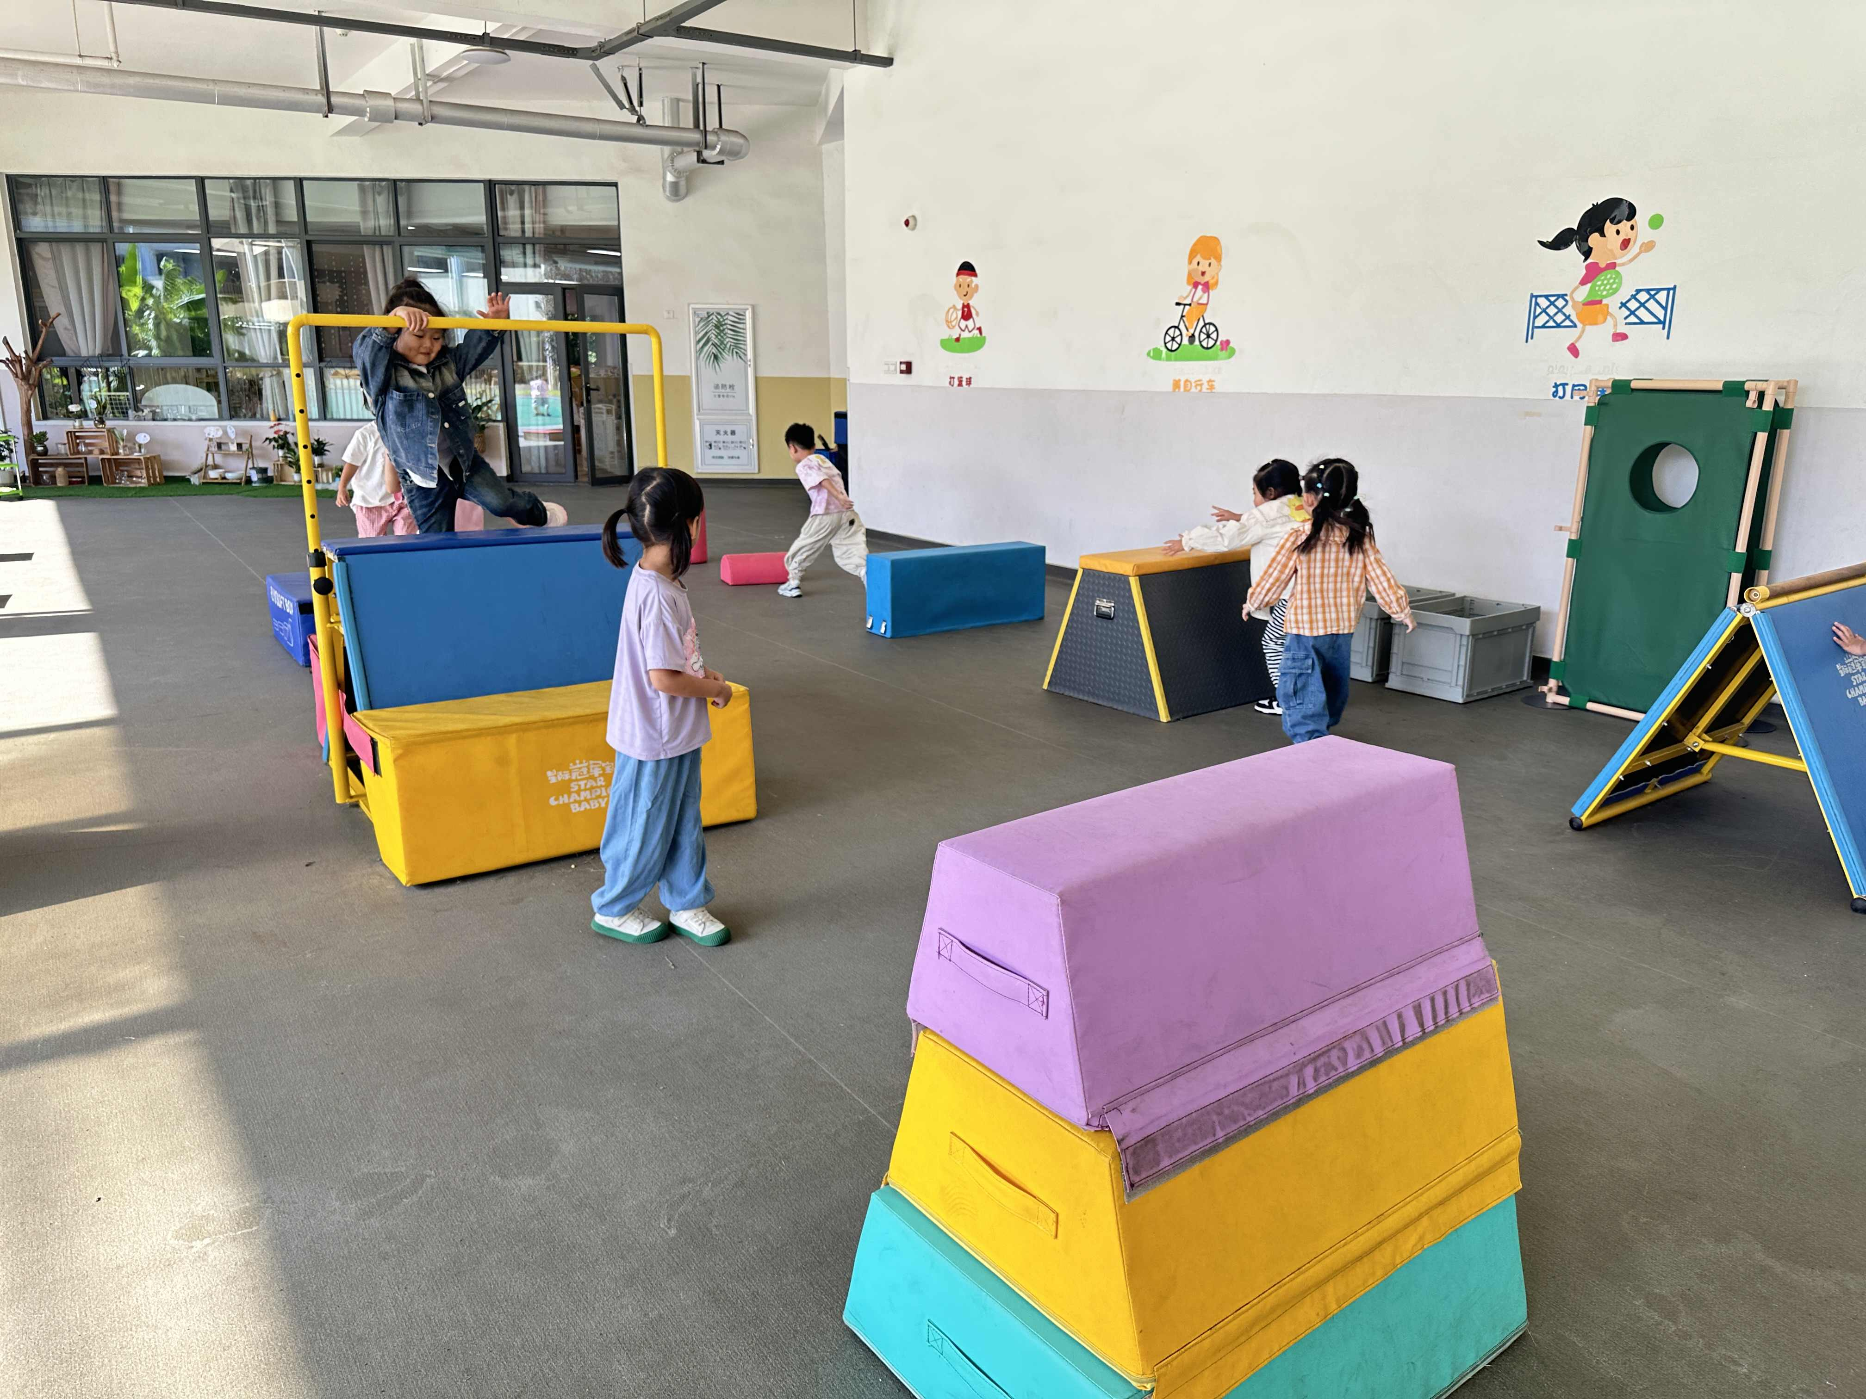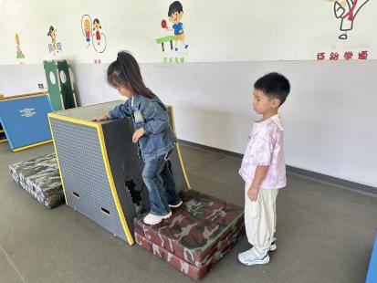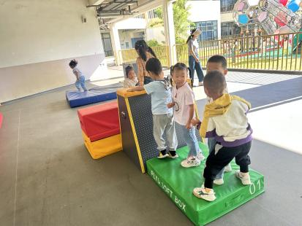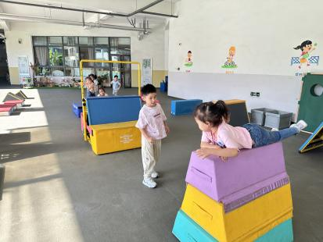

1. 发现有个被孩子的指甲较长，请及时修剪哦！